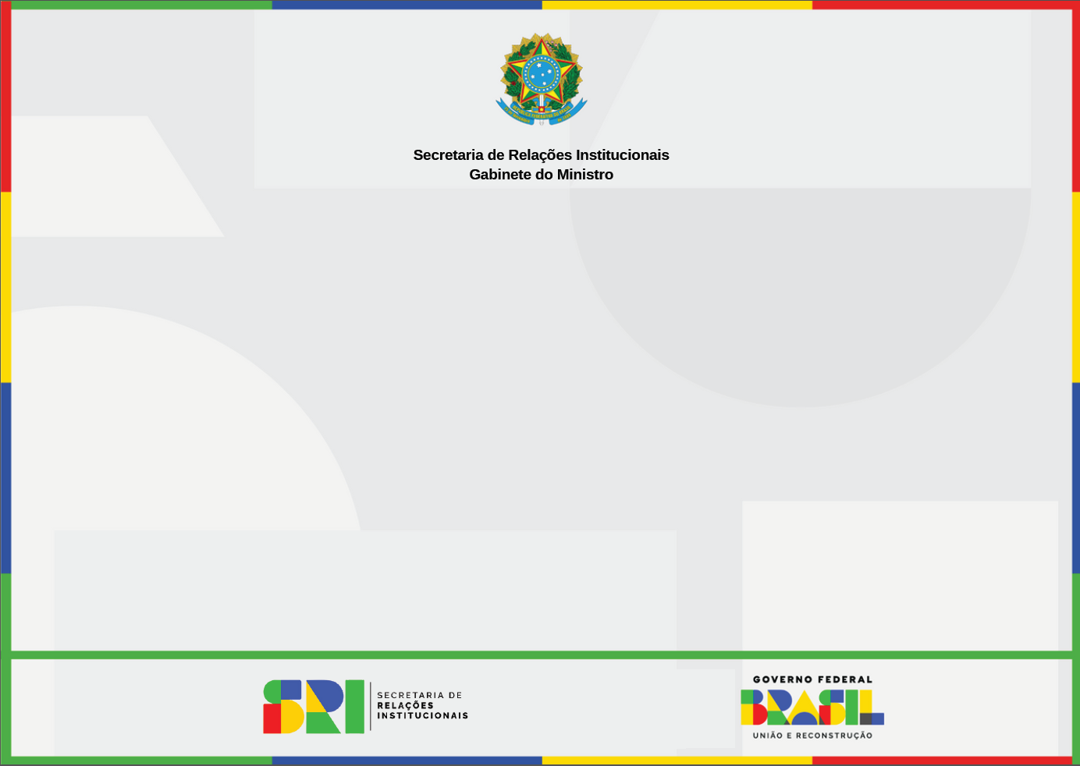

**CONVITE**

O Ministro-Chefe da Secretaria de Relações Institucionais, **ministro**, convida Vossa Excelência para a **Reunião do Conselho da Coalizão**, a ser realizado no dia 25 de janeiro de 2024, às 10h30, no local_tal, com a presença do **Exmo. Senhor Presidente da República Luiz Inácio Lula da Silva**.

**Para confirmar a sua presença, clique em qualquer área deste** **convite.**

Informacao sobre o acesso das autoridades